# [医药包装撕拉力测试仪](http://sumspring.com/supply/50.html" \t "http://sumspring.com/supply/_blank) YYB-01

  医药包装撕拉力测试仪YYB-01应用于安瓿瓶、丁基胶塞、铝塑组合盖、聚丙烯组合盖、薄膜、复合膜、 药用铝箔、PVC硬片、注射器、注射针等药品包装材料，进行折断力、穿刺力 、滑动性、开启力、拉伸强度、热合强度、剥离强度等拉压撕试验。

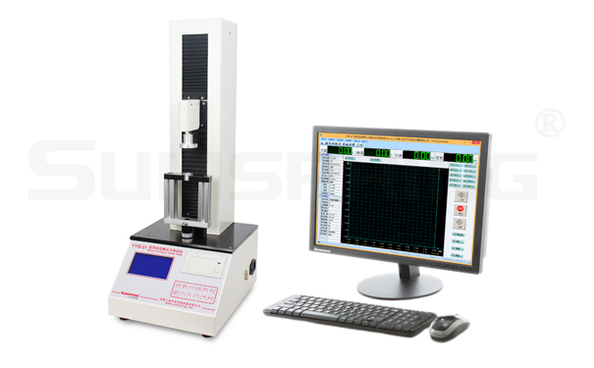

医药包装撕拉力测试仪 YYB-01

测试原理

  将试样装夹在两个夹头之间,两夹头做相对运动,通过特殊夹头将进行穿刺或开启力试验,通过撕拉力仪测力系统精确测试此过程中的力值变化与位移变化.从而得出相应力值数据。

应用范围

|  |  |  |
| --- | --- | --- |
| 产品图片 | 产品名称 | 应用范围 |
| IMG_257 | 安瓿瓶 | 用于安瓿瓶等药品包装材料，进行折断力试验。 |
| IMG_258 | 铝塑组合盖 | 用于药用铝塑组合盖等药品包装材料，进行开启力 、机械性能、撕片撕开力等试验。 |
| IMG_259 | 聚丙烯组合盖 | 用于拉环式、易折式聚丙烯组合盖等药用包装材料，进行穿刺力 、开启力、保持力等试验。 |
| IMG_260 | 铝盖 | 用于药用铝盖等药品包装材料，进行易通力、开启力、机械新能、全开力、链接力等的测试试验。 |
| IMG_261 | PVC 硬片 | 医药包装撕拉力测试仪用于PVC硬片等药品包装材料，进行拉伸强度、热合强度、剥离强度、延伸率等试验。 |
| IMG_262 | 注射器 | 用于一次性注射器、注射针、预灌封、笔式注射器等药品包装材料，进行穿刺力 、滑动性、器身密合性等检测试验。 |
| IMG_263 | 药用铝箔 | 撕拉力仪可用于测试测试药用铝箔的热合强度、拉伸强度等的测试。 |

技术参数

★大液晶数显显示测试过程、PVC操作面板  
★专业电脑软件操作系统,方便用户连接计算机进行数据 保存、分析、打印  
★进口传感器系统，测试精度在行业内遥遥领先，有效的保证了试验结果的准确性  
★一机具备拉压试验、剥离强度、开启力、穿刺力等十几项单独实验项目,满足不同包材测试需要  
★丝杠传动系统速度随意调节,保证试验速度及位移准确性  
★配备微型打印机,快速打印实验结果  
★医药包装撕拉力测试仪通过调换不同夹具，可扩展进行多种试验项目  
★限位保护、自动回位等智能配置，保证用户的操作安全

主要参数

|  |  |
| --- | --- |
| 技术参数 | |
| 测量范围 | 0-300N （其他量程可定制） |
| 测量精度 | ±0.5% |
| 测量速度 | 1-500mm/min无极调速 |
| 速度精度 | ±2% |
| 机器尺寸 | 310mm×400mm×800mm |
| 重量 | 29Kg |
| 环境要求 | |
| 环境温度 | 15℃-50℃ |
| 相对湿度 | 最高80%，无凝露 |
| 电源 | 220V,50Hz |

标     准

YBB00112004-2015、YBBOO102003-2015、YBBOOl12003-2015、YBB001 22003 -2015、YBB00042005-2015、YBB00372003-2015、YBB00212005-2015、YBB00342002-2015、YBB00242004-2015、YBBOO152002- 2015、YBB00082005-2015、YBB00332002-2015、

配     置  
标准配置：主机、微型打印机、胶塞穿刺力夹具、拉环开启力夹具、测试软件、通信电缆  
选 购 件：安瓿折断力夹具、组合盖开启力夹具、拉伸夹具、针尖穿刺力测试夹具、预灌封滑动性测试夹具、器身密合性测试夹具、热合强度测试夹具、注射针连接力夹具、拔开力夹具、铝盖全开力夹具